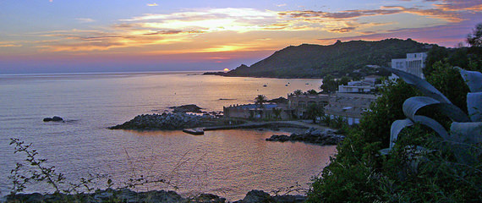Corsica - Tiuccia

* Op zoek naar zonovergoten zandstranden zonder veel toeristische drukte?
* Dan is Tiuccia misschien een aanrader.
* Dit aangename dorp bevindt zich aan de Golf van [Sagone](http://www.corsicavakantieinfo.nl/sagone/) aan de westkust van Corsica.

Geschiedenis

* Tiuccia was op enkele vissershutjes na lange tijd onbewoond.
* Door de tot de 19e eeuw durende aanvallen van piraten was het namelijk veiliger in [Casaglione](http://www.corsicavakantieinfo.nl/casaglione/), het dorp hoger de bergen in enkele kilometers uit de kust.
* Met de komst van het toerisme werd Tiuccia aan het einde van de 20e eeuw echter omgebouwd tot een plezierige badplaats.

Tiuccia bezienswaardigheden

* Tiuccia bestaat voornamelijk uit [vakantiehuizen](http://www.corsicavakantieinfo.nl/vakantiehuizen/), wat winkels en een klein strand aan een beschutte baai.
* Verder zijn er nog de [bezienswaardigheden](http://www.corsicavakantieinfo.nl/bezienswaardigheden/) hieronder die allemaal op loopafstand gelegen zijn.
* De zich door akkers en weilanden slingerende rivier de Liamone
* Een erg breed en lang strand aan de monding van deze rivier
* Enkele rotsachtige heuvels meteen rondom het dorp
* Casaglione, het bergdorp met eeuwenoude stenen huisjes
* De ruïnes van het kasteel van Capraja